2020 yılı Nisan ayında kurulan kooperatiflerin sayısında bir önceki aya göre %56,38 azalış oldu.
- Bir önceki aya göre kurulan şirket sayısı %66,01 kurulan gerçek kişi ticari işletme sayısı %67,46 kurulan kooperatif sayısı %56,38 oranında azalmıştır.
- Bir önceki aya göre kapanan şirket sayısında %45,48 kapanan kooperatif sayısı %81,03 oranında azalmış olup kapanan gerçek kişi ticari işletme sayısında %15,09 oranında artış olmuştur.
Kurulan şirket sayısında geçen yılın aynı ayına göre %57,97 azalış oldu.
- 2020 yılı Nisan ayında, 2019 yılı Nisan ayına göre kurulan şirket sayısı %57,97 kurulan kooperatif sayısı %32,29 kurulan gerçek kişi ticari işletme sayısı %51,42 oranında azalmıştır.
- 2020 yılı Nisan ayında, kapanan şirket sayısı 2019 yılının aynı ayına göre %42,70 kapanan kooperatif sayısında %78,00 oranında azalış olup kapanan gerçek kişi ticari işletme sayısında %31,46 oranında artış olmuştur.
2020 yılının ilk dört ayında kurulan şirket sayısı, 2019 yılının aynı dönemine göre %6,96 oranında arttı.
- 2020 yılının ilk dört ayında 2019 yılının aynı dönemine göre kurulan şirket sayısında %6,96 kurulan kooperatif sayısında %28,85 kurulan gerçek kişi ticari işletme sayısında %8,83 oranında artış gözlenmiştir.
- 2020 yılının ilk dört ayında 2019 yılının aynı dönemine göre kapanan şirket sayısında %5,18 kapanan gerçek kişi ticari işletme sayısında %12,89 oranında artış olup, kapanan kooperatif sayısında %7,79 oranında azalış gözlenmiştir.

2020 Nisan Ayı Genel Görünümü
İLAN  TÜRÜ | ŞİRKET  TÜRÜ | NİSAN 2020 | MART  2020 | Bir Önceki Aya Göre Değişim (%) | NİSAN 2019 | Bir Önceki Yılın Aynı Ayına Göre Değişim (%) | OCAK- NİSAN  (4 Aylık)
 |  |  |  |  |  |  | 2019 | 2020 | Değişim (%)
Kurulan* | Şirket | 2.813 | 8.276 | -66,01 | 6.693 | -57,97 | 28.722 | 30.721 | 6,96
Kurulan* | Kooperatif | 65 | 149 | -56,38 | 96 | -32,29 | 357 | 460 | 28,85
Kurulan* | Ger.Kişi Tic.İşl. | 888 | 2.729 | -67,46 | 1.828 | -51,42 | 8.564 | 9.320 | 8,83
Tasfiye | Şirket | 549 | 1.220 | -55,00 | 1.080 | -49,17 | 4.741 | 5.026 | 6,01
Tasfiye | Kooperatif | 4 | 52 | -92,31 | 77 | -94,81 | 220 | 153 | -30,45
Kapanan** | Şirket | 416 | 763 | -45,48 | 726 | -42,70 | 3.918 | 4.121 | 5,18
Kapanan** | Kooperatif | 11 | 58 | -81,03 | 50 | -78,00 | 308 | 284 | -7,79
Kapanan** | Ger.Kişi Tic.İşl. | 1.663 | 1.445 | 15,09 | 1.265 | 31,46 | 8.105 | 9.150 | 12,89
* Kurulan gerçek kişi ticari işletmesi sayısı adi ortaklıkları da içermektedir.
* * Kapanan gerçek kişi ticari işletmesi sayısı, yapılan tebligatlarla ticari faaliyeti bulunmadığı tespit edilen gerçek kişi ticari işletmesinin kayıtlarının ilgili Ticaret Sicil Müdürlükleri tarafından Ticaret Sicil Yönetmeliğinin 51. maddesine istinaden re’sen silinen işletmelerini kapsamamaktadır. 2020 yılı Nisan ayında 186, Ocak-Nisan döneminde 7.548 gerçek kişi ticari işletmesi re’sen kapatılmıştır.
2020 yılı Nisan ayında Iğdır’da şirket kuruluşu gerçekleşmemiştir.
- 2020 yılı Nisan ayında kurulan toplam 2.878 şirket ve kooperatifin %82,18’i limited şirket, %15,53’ü anonim şirket, %2,26’sı ise kooperatiftir. Şirket ve kooperatiflerin %31,06’sı İstanbul,
%11,08’i Ankara, %6,95’i İzmir’de kurulmuştur.
- Bu ay Iğdır’da şirket kuruluşu gerçekleşmemiştir.

2020 Nisan ayında kurulan şirketlerin sermayelerinin toplamı, bir önceki aya göre %57,57 oranında azaldı.

- 2020 yılında toplam 31.181 şirket ve kooperatif kurulmuştur. Bu dönemde kurulan toplam 26.540 limited şirket, toplam sermayenin %75,79’unu, 4.178 anonim şirket ise %24,21’ini oluşturmaktadır. Nisan ayında kurulan şirketlerin sermayelerinin toplamı, Mart ayına göre %57,57 oranında azalmıştır.
2020 Nisan Ayı Şirket Türlerine Göre Şirket Kuruluşları
 |  | Şirket Türleri |  |  |  |  | Genel Toplam
 |  | Anonim | Kollektif | Komandit | Limited | Kooperatif | Genel Toplam
ŞUBAT 2020 | Sayı | 1.271 | 1 |  | 7.883 | 132 | 9.287
ŞUBAT 2020 | Sermaye (TL) | 553.894.843 | 30.000 |  | 2.478.159.250 |  | 3.032.084.093
MART  2020 | Sayı | 1.070 | 1 |  | 7.205 | 149 | 8.425
MART  2020 | Sermaye (TL) | 908.287.977 | 30.000 |  | 2.559.953.450 |  | 3.468.271.427
NİSAN 2020 | Sayı | 447 | 1 |  | 2.365 | 65 | 2.878
NİSAN 2020 | Sermaye (TL) | 489.468.945 | 100.000 |  | 982.032.500 |  | 1.471.601.445
 | Sayı | 4.178 | 3 |  | 26.540 | 460 | 31.181
2020 TOPLAM | Sermaye (TL) | 2.828.120.187 | 160.000 |  | 8.852.308.400 |  | 11.680.588.587

2020 Nisan ayında şirket ve kooperatiflerin 977’si ticaret, 547’si imalat ve 312’si inşaat sektöründe kurulmuştur. 331 gerçek kişi ticari işletmesi ise ticaret sektöründe kuruldu.
- 2020 Nisan ayında şirket ve kooperatiflerin 977’si ticaret, 547’si imalat ve 312’si inşaat sektöründe kurulmuştur 2020 Nisan ayında kurulan gerçek kişi ticari işletmelerinin; 331’i toptan ve perakende ticaret motorlu taşıtların ve motosikletlerin onarımı, 235’i inşaat, 145’i imalat sektöründedir.
- Bu ay kapanan şirket ve kooperatiflerin; 121’i toptan ve perakende ticaret, motorlu taşıtların ve motosikletlerin onarımı, 67’si inşaat, 56’sı imalat sektöründedir.
- Bu ay kapanan gerçek kişi ticari işletmelerinin 689’si toptan ve perakende ticaret, motorlu taşıtların ve motosikletlerin onarımı, 245’ü Ulaştırma ve Depolama, 208’i imalat sektöründedir.

2020 Nisan ayında kurulan 65 Kooperatifin 25’i Konut Yapı Kooperatifidir.
- 2020 Nisan ayında kurulan 65 Kooperatifin 25’i Konut Yapı Kooperatifi, 17’si İşletme Kooperatifi 9’u Tarımsal Kalkınma Kooperatifi olarak kurulmuştur.

2020 yılı Nisan ayında 196 adet yabancı ortak sermayeli şirket kuruldu.
- 2020 yılı Nisan ayında kurulan 196 yabancı ortak sermayeli şirketin 121’i Türkiye, 11’i İran, 6’sı Mısır ortaklı olarak kurulmuştur.
- Kurulan 196 yabancı ortak sermayeli şirketin 26’sı anonim, 170’i limited şirkettir. 2020 yılında kurulan şirketlerin 393’ü Belirli bir mala tahsis edilmemiş mağazalardaki toptan ticaret, 180’i Gayrimenkul acenteleri ve 160’ı İşletme ve diğer idari danışmanlık faaliyetleri sektöründe kurulmuştur.
- Kurulan yabancı ortak sermayeli şirketlerin toplam sermayelerinin % 77,15’ini yabancı sermayeli ortak payını oluşturmaktadır.
 |  | Anonim | Limited | Genel Toplam
ŞUBAT  2020 | Sayı | 99 | 1.043 | 1.142
ŞUBAT  2020 | Ortak Olunan Şirketlerin Toplam Sermayesi (TL) | 24.976.000 | 315.306.200 | 340.282.200
ŞUBAT  2020 | Ortak Olunan Şirketlerdeki Yabancı Ortak Sermaye Toplamı (TL) | 14.750.425 | 257.805.700 | 272.556.125
ŞUBAT  2020 | Yabancı Ortak Sermaye Oranı (%) | 59,06 | 81,76 | 80,10
MART 2020 | Sayı | 97 | 845 | 942
MART 2020 | Ortak Olunan Şirketlerin Toplam Sermayesi (TL) | 55.991.491 | 367.773.000 | 423.764.491
MART 2020 | Ortak Olunan Şirketlerdeki Yabancı Ortak Sermaye Toplamı (TL) | 20.117.129 | 290.413.050 | 310.530.179
MART 2020 | Yabancı Ortak Sermaye Oranı (%) | 35,93 | 78,97 | 73,28
NİSAN 2020 | Sayı | 26 | 170 | 196
NİSAN 2020 | Ortak Olunan Şirketlerin Toplam Sermayesi (TL) | 224.993.871 | 79.460.000 | 304.453.871
NİSAN 2020 | Ortak Olunan Şirketlerdeki Yabancı Ortak Sermaye Toplamı (TL) | 172.505.126 | 72.145.500 | 244.650.626
NİSAN 2020 | Yabancı Ortak Sermaye Oranı (%) | 76,67 | 90,79 | 80,36
TOPLAM 2020 | Sayı | 323 | 3.033 | 3.356
TOPLAM 2020 | Ortak Olunan Şirketlerin Toplam Sermayesi (TL) | 341.847.363 | 1.079.491.200 | 1.421.338.563
TOPLAM 2020 | Ortak Olunan Şirketlerdeki Yabancı Ortak Sermaye Toplamı (TL) | 232.097.918 | 864.503.275 | 1.096.601.193
TOPLAM 2020 | Yabancı Ortak Sermaye Oranı (%) | 67,89 | 80,08 | 77,15

Not: Yıllık olarak kurulan yabancı ortak sermayeli şirketlerin, sermaye uyruklarının illere ve faaliyet alanlarına göre dağılımlarının görüleceği tablolar hazırlanmıştır. İlgili tablolara http://www.tobb.org.tr/resmi-istatistik bağlantısından ulaşabilirsiniz.

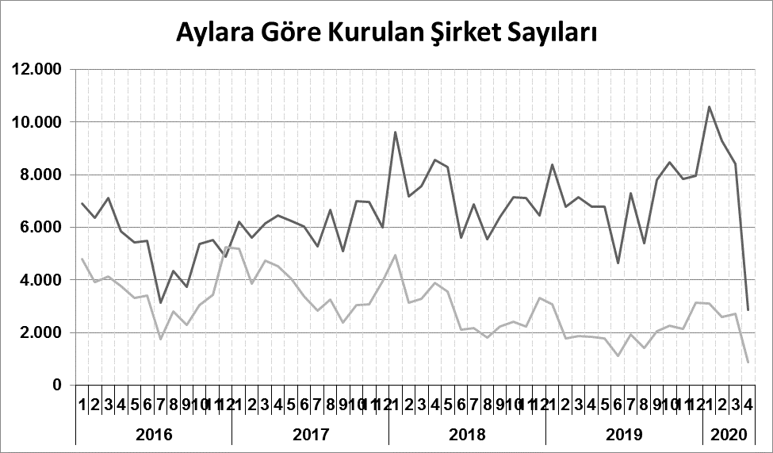

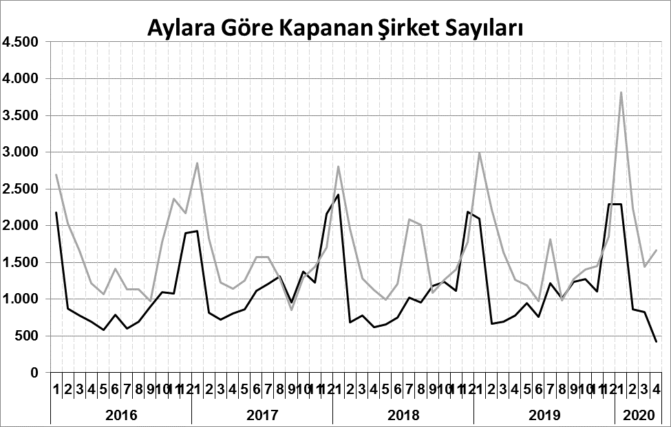
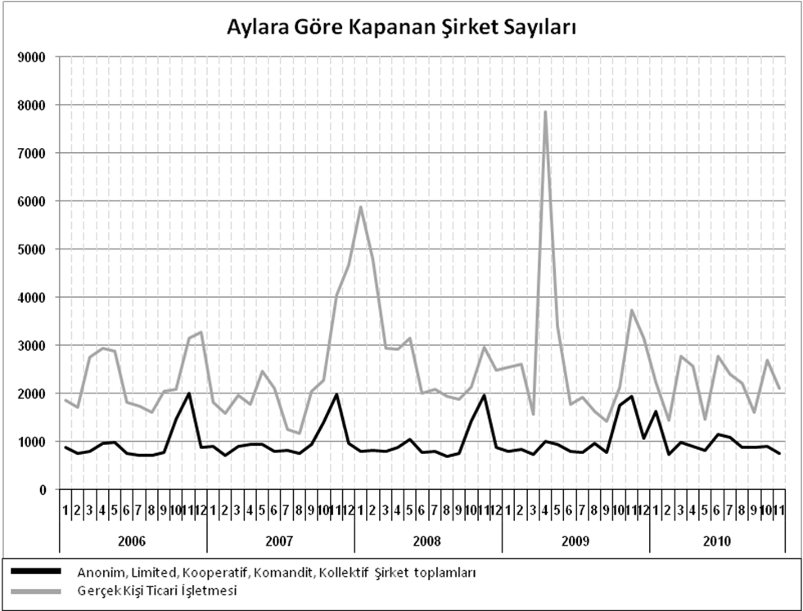
Anonim, Limited, Kooperatif, Komandit, Kollektif Şirket toplamları
Gerçek Kişi Ticari İşletmesi
Bir sonraki haber bülteninin yayımlanma tarihi 19 Haziran 2020’dir.
Ayrıntılı tablo ve grafiklere www.tobb.org.tr/resmi-istatistik adresinden erişebilirsiniz.

